Cultura, Comunicaciòn y sociedad. Vicenzi, Teresa Inès.
Actividad 1: Definiciones de cultura.
A continuaciòn se presenta un texto que dá cuenta de diferentes conceptos de cultura en Antropologìa, disponible en archivos para alumnos “definiciones de cultura para 5to año”
Buscá la definición de los tèrminos que aparecen en color en el texto.(Podès usar el siguiente enlace de la RAE https://dle.rae.es/)

Actividad 2:
Realizà un cuadro resumen que presente como està concebida la cultura en cada uno de los autores mencionados.
Actividad 3.
Descargá de archivos para alumnos el texto: “cultura y subculturas para 5to año”
¿ a què refieren los términos subculturas, cultura letrada, popular y de masas?
………………………………………………………………………………………………....
CONTINUIDAD PEDAGOGICA
INTRODUCCION A LA QUIMICA 5TO B
- EXPLICAR EN FORMA DESARROLLADA CRACKING DE PETRÓLEO
- ¿CÓMO SE OBTIENE AZUFRE A NIVEL INDUSTRIAL?
- ¿QUÉ SON Y CÓMO SE CLASIFICAN LOS HIDROCARBUROS?
- ¿QUE ES UN AMINOÁCIDO Y CÓMO SE RELACIONA CON LAS PROTEÍNAS?
- ¿QUE ES UN REACTIVO LIMITANTE?
__________________________________________________________________________

--------------------------------------------------
Continuidad Pedagógica
Sociología: 5 Año “B” T.M.
Docente:Pedraza, Catalina
Usar libro de Sociología edit. Aula Taller
Actividad N1:
- Leer las páginas 7,8 y 9 y explicar en qué contexto social surge la Sociología.
- ¿Por qué la Sociología es considerada “ciencia de la crisis”? explicar.
- ¿cuáles eran los enfoques y explicaciones que brindaron el Conde de Saint Simon, Augusto Comte y Carlos Marx a los cambios producidos?
Actividad N 2
Usar libro de Sociología edit. Aula Taller
Lectura de página 35,36 y 37 y responder:
- ¿Qué es la sociedad?
- ¿Qué significa que “el hombre es un animal social”?
- ¿La sociabilidad es solo un rasgo exclusivo de los humanos?
- Cambian las sociedades con el paso de los años, explicar cómo se producen esos cambios y las razones.
- Distintos tipos de sociedades, clasificación.

Actividad N- 3
Revolución Industrial 1a y 2a
https://youtu.be/GZ01KcwuYQ

https://youtu.be/n250tb5dTCc
Ir a los dos link de you tube escuchar atentamente, luego responder:
¿Cuáles fueron los primeros inventos? Explica las consecuencias socioeconómicas que generaron.
¿ Qué clases sociales aparecieron y qué tipo de relación se establecieron entre ellas?
Menciona las herramientas y las máquinas que revolucionaron la época y menciona las que aún perduran. Analiza la evolución tecnológica y expresa tu opinión en forma escrita en al menos una carilla.
Opinen sobre el sistema.de.rotación de la tierra. Graficar y mencionar el nombre del.mismo.
¿Cómo se fortalecieron las empresas?

----------------------------------------------------
Economía Política
Profesora: Paola Scotto
5 B
Actividad Nº1
Tema: Actividad económica
1) Leer páginas 53/54/55/56/57/58 del libro “Economía Política” y contestar.
2) Explique a qué nos referimos cuando hablamos de Actividad económica y en qué sectores se clasifican.
3) ¿Qué es un agente económico? ¿Qué rol cumple?
4) En economía, ¿a qué nos referimos con escasez?
5) Defina el concepto de Necesidad ¿cuáles son sus características?
6) De un ejemplo de cada una de la clasificación de Necesidades.
7) Defina el concepto de Bienes.
8) ¿Qué características debe poseer un bien para ser considerado económico?
Actividad N° 2
Tema: Economía y su clasificación
Leer el capítulo 1 del libro “Economía Política” y determinar si las siguientes afirmaciones son verdaderas o falsas. Justificar las respuestas
1) La economía es la ciencia que estudia el comportamiento de los individuos y como distribuyen sus bienes.
V
F
2) La política económica, se basa fundamentalmente en analizar el pensamiento económico desarrollado en distintas épocas.
V
F
3) La economía positiva trata de ofrecer explicaciones objetivas o científicas sobre el funcionamiento de la economía
V
F
4) Cuando hablamos de economía cerrada, se hace referencia a la relación entre la familia y la empresa.
V
F
5) La macroeconomía se encarga del estudio general de la economía, mediante el estudio de las variables agregadas.
V
F
6) La política económica consiste en la manipulación de instrumentos económicos para alcanzar determinados objetivos económicos.
Actividad N°3
Tema: Necesidades
Leer página 54, 55 y 56 del libro “Economía política” y Completar el crucigrama.
1) Se manifiesta más de una necesidad en el mismo momento.
2) Son aquellas necesidades, que según la naturaleza del bien utilizado son satisfechas por bienes materiales.
3) Hace referencia a aquellas necesidades que se satisfacen con más de un bien y se relacionan entre sí.
4) Es la sensación de carecer de algo, unida al deseo de satisfacer esas carencias que siente el hombre para lograr sus objetivos.
5) Aquellas necesidades cuya satisfacción aumentan el bienestar del individuo son definidas por la cultura, usos y costumbres.
6) Aquellas necesidades que parten del individuo y son imprescindibles para la conservación de la vida humana.
7) Aquella necesidad, que según Maslow busca la protección para consolidar los logros adquiridos.
8) Aquella necesidad, que según Maslow hace referencia a querer pertenecer a un grupo, el ser aceptado por compañeros y tener amistades.
9) Característica de la necesidad que hace referencia a la cantidad.
1) _ _ N _ _ _ _ _ _ _ _
2) _ _ _ _ E _ _ _
3) C _ _ _ _ _ _ _ _ _ _
4) _ E _ _ _ _ _ _ _ _ _
5) S _ _ _ _ _ _ _ _ _
6) _ _ _ _ _ _ I _ _
7 _ _ _ _ _ _ _ D _ _
8) _ _ _ _ A _ _ _
9) _ _ _ _ _ _ _ D _ _
_______________________________
Geografía
Profesora: Mariana Alvarenga
Actividad 1: Ferrocarriles y desarticulación territorial
Lea atentamente los siguientes textos y respondan
- ¿Quiénes narran la historia?
- ¿Qué transformaciones ocurren en ese espacio?¿Por qué?
- Busquen otros ejemplos de pueblos afectados por las mismas problemáticas, y redacte brevemente el problema.
- Escriba una reflexión acerca de lo que ha ocurrido en esos pueblos y las políticas del Estado implementada en ese momento referidas a los ferrocarriles.
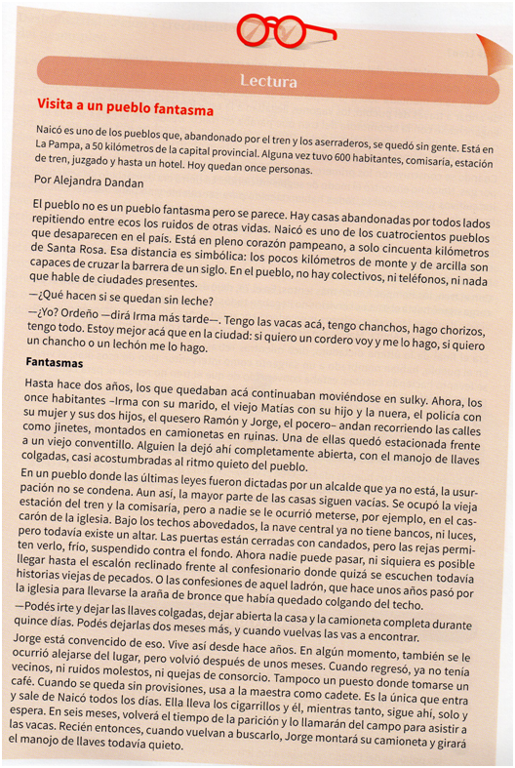

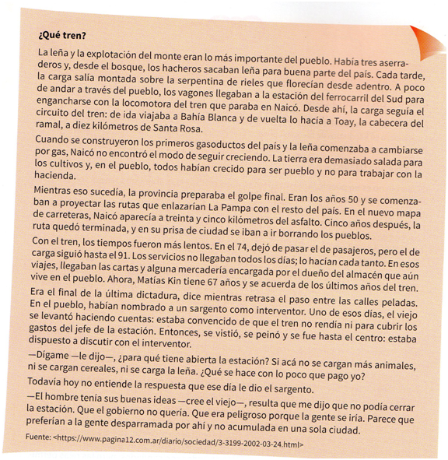

Actividad 2: Bases naturales de la República Argentina

Lea la canción “Paisajes de Catamarca”
Composición: Rodolfo Polo Giménez
y responda:

- ¿De qué manera se describe el ambiente de Catamarca?
- ¿Qué paisajes permiten conocer la forma en la que las sociedades valorizan las bases naturales?
- Busquen otra canción que muestre la relación entre la sociedad y la naturaleza. Justifiquen la elección.

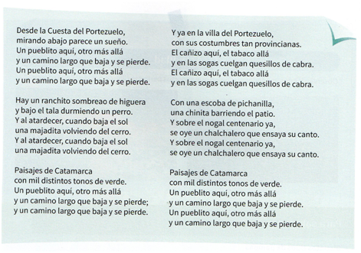

Actividad 3: Ambiente y recursos de Argentino
Lea atentamente y compare los fragmentos de los cuentos de Quiroga y responda:
1) ¿Qué características comparte el ambiente en ambos cuentos?
2) ¿Qué elementos en común tiene la relación sociedad- naturaleza representada en cada cuento?¿Qué diferencias se encuentran?¿Qué recursos naturales y aprovechamientos aparecen mencionados?
3) ¿Desde que perspectivas se narra cada cuento?¿Cuál de ellas les parece más cercana a la definición de ambiente como construcción social?

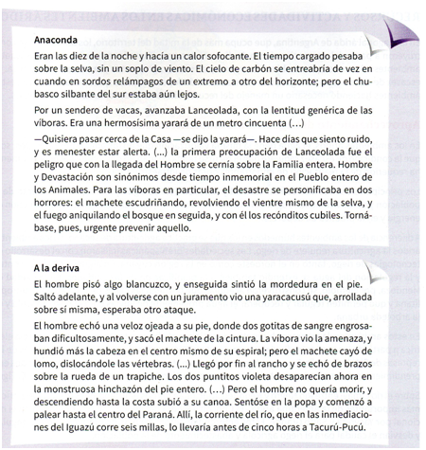

------------------------------------------------------------------------------------------------------------------------------------- Historia

Prof; Roca, Maria Laura
5b soc. T.m

ACTIVIDAD N 1
Análisis de imágenes.
A-Realizar la vinculación/relación con la guerra fría explicando cada tema, en forma breve. Se pueden vincular más de una imagen.
ACLARACION; Se debe responder en forma de texto. NO, colocando títulos a las imágenes.

Imagen 1 Imagen 2
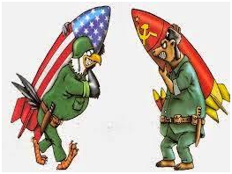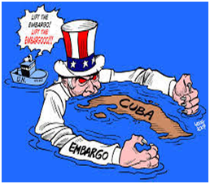

Imagen 3 Imagen 4
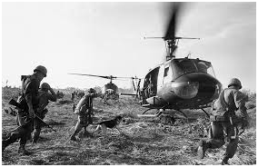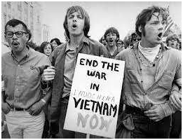

 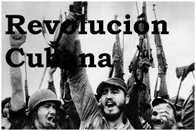Imagen 6
Imagen 5

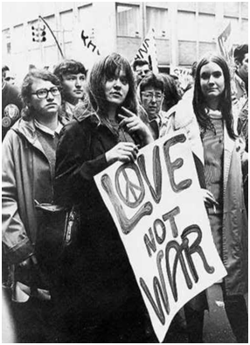 imagen 7
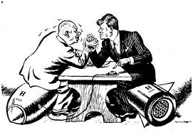 Imagen 8

ACTIVIDAD N 2
Prof : Roca, Maria Laura
5b soc T.M

1-Análisis de fuentes históricas.
Análisis de fuentes históricas sobre la Guerra Fría ; la oprganizaciòn política de la U.R.S.S
POLÍTICA
Stalin sucedió a Lenin cuando este último murió en el año 1924. La tarea de Stalin era
consolidar la revolución y afianzarse como único líder de la URSS. Como podrás apreciar en los
documentos, esa tarea fue asumida con métodos que implican una fuerte represión contra los
opositores.

DOCUMENTO Nº 1: Stalin, “Un partido fuerte”
"La conquista y el mantenimiento de la dictadura del proletariado son imposible sin un partido fuerte por su
cohesión y su férrea disciplina. Pero la férrea disciplina dentro del partido es inconcebible sin la unidad de
voluntad, sin la unidad de acción completa y absoluta de todos sus miembros. Las fracciones son
incompatibles con la unidad del partido y con su férrea disciplina. La existencia de diversos centros significa
el quebrantamiento de la unidad de la voluntad, el debilitamiento y la descomposición de la dictadura.
Naturalmente los partidos de la Segunda Internacional, que luchan contra la dictadura del proletariado y no
quieren llevar a los proletarios al poder, pueden permitirse ese liberalismo que supone la libertad de existencia
de fracciones, pues ellos no necesitan para nada una disciplina férrea. Pero los partidos de la Internacional
Comunista, que basan todo su trabajo en la tarea de la conquista de la dictadura del proletariado y de su
consolidación, no pueden admitir ni el liberalismo ni la libertad de existencia de fracciones. El partido es la
unidad de voluntad, que excluye todo fraccionamiento y toda división de poderes dentro del partido".
José Stalin, Los Fundamentos del Leninismo. 1924.
En. Prats, Historia del Mundo Contemporáneo, Edit. Anaya, Madrid, 1996, p. 70
ECONOMÍA
El nuevo régimen político surgido de la revolución pretendía transformar la economía
agraria de Rusia. En primer lugar, introducir las pautas económicas propuestas por el socialismo y
luego hacer de Rusia una gran potencia industrial y militar.

DOCUMENTO Nº 2: Una economía planificada. Los planes quinquenales
«La tarea esencial del plan quinquenal consistía en transformar a la URSS en un país industrial para eliminar
hasta el final a los elementos capitalistas, extender el frente de las formas socialistas de la economía y crear
una base económica para la supresión de las clases en la URSS, para la construcción de una sociedad
socialista. La labor esencial del plan quinquenal consistía en crear en nuestro país una industria capaz de
reequipar y reorganizar, sobre la base del socialismo no solamente la industria en su conjunto, sino también
los transportes así como la agricultura. La tarea esencial del plan quinquenal consistía en hacer pasar la
pequeña economía rural parcelada a la vía de la gran economía colectivizada, asegurar de este modo también
la base económica del socialismo en el campo y liquidar así la posibilidad de restauración del capitalismo en
la URSS. Finalmente, la labor del plan quinquenal consistía en crear en el país todas las condiciones técnicas
y económicas necesarias para aumentar al máximo la capacidad de defensa, para permitirle organizar una
respuesta vigorosa a todas las tentativas de intervención armada, a todos los intentos de agresión armada del
exterior, o de donde quiera que vengan.»
(J.Stalin: Doctrine de l´URSS. París, 1938.)
En: Fernández, J., Historia del Mundo Contemporáneo, Editorial Edebe, Barcelona 2001, p 152.

RESPONDER
1. ¿Cómo debe ser la organización del partido según Stalin?
2. ¿Cuál es el objetivo que debe alcanzar el partido según Stalin?
3. Según Stalin ¿cuáles eran los objetivos de los planes quinquenales?
---------------------------------------------------------------------------------------------------------------------------------------------
ACTIVIDAD N 3
Prof : Roca, Maria Laura
5b soc T.M

LA PROPAGANDA POLÍTICA Y LA REPRESIÓN EN LA URSS
En la URSS, la propaganda también era un medio para asegurar el control político. En los
siguientes documentos podrás apreciar algunas de las formas de convencer y controlar a la
población. En el primer documento podrás leer un poema dedicado a Stalin, en los carteles de
propaganda podrás apreciar la imagen que se quería proyectar de Stalin ante el pueblo soviético.

LA PROPAGANDA Y EL CULTO A LA PERSONALIDAD

Observen y comenten cada uno de los carteles de propaganda
IMAGEN 1
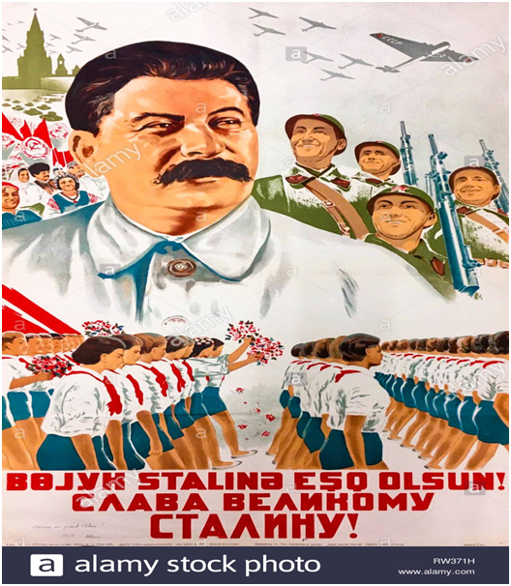

IMAGEN 2

“Oh gran Stalin,
Oh jefe de los pueblos,
Tú que haces nacer al hombre,
Tú que fecundas la tierra,
Tú que rejuveneces los siglos,
Tú que haces rejuvenecer la primavera,
Tú que haces vibrar las cuerdas musicales,
Tú, esplendor de mi primavera,
Tú, sol reflejado en millares de corazones”
Poema de Rokhimov en el periódico Pravda. 25
de agosto 1936. En: Prats, Historia del Mundo
Contemporáneo, Edit. Anaya, Madrid
2002, p. 206

IMAGEN 3
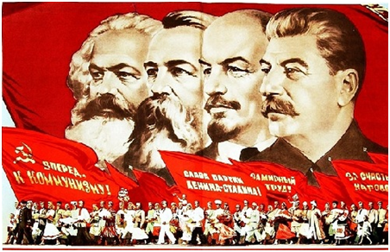
IMAGEN 4
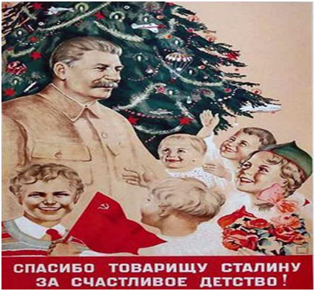
1.Fijen un título a cada uno de los carteles de propaganda.
2. ¿Qué ideas transmite el poema?
3. Identifiquen los elementos o símbolos de la propaganda.
4. Describen cada uno de los carteles de propaganda.
5. ¿Qué objetivos perseguían los autores del poema y de los carteles de propaganda?

-----------------------------------------------------------------------------------------------------------------------------------
Matemática 5°B Soc
Profesora Laura Camiño

1)
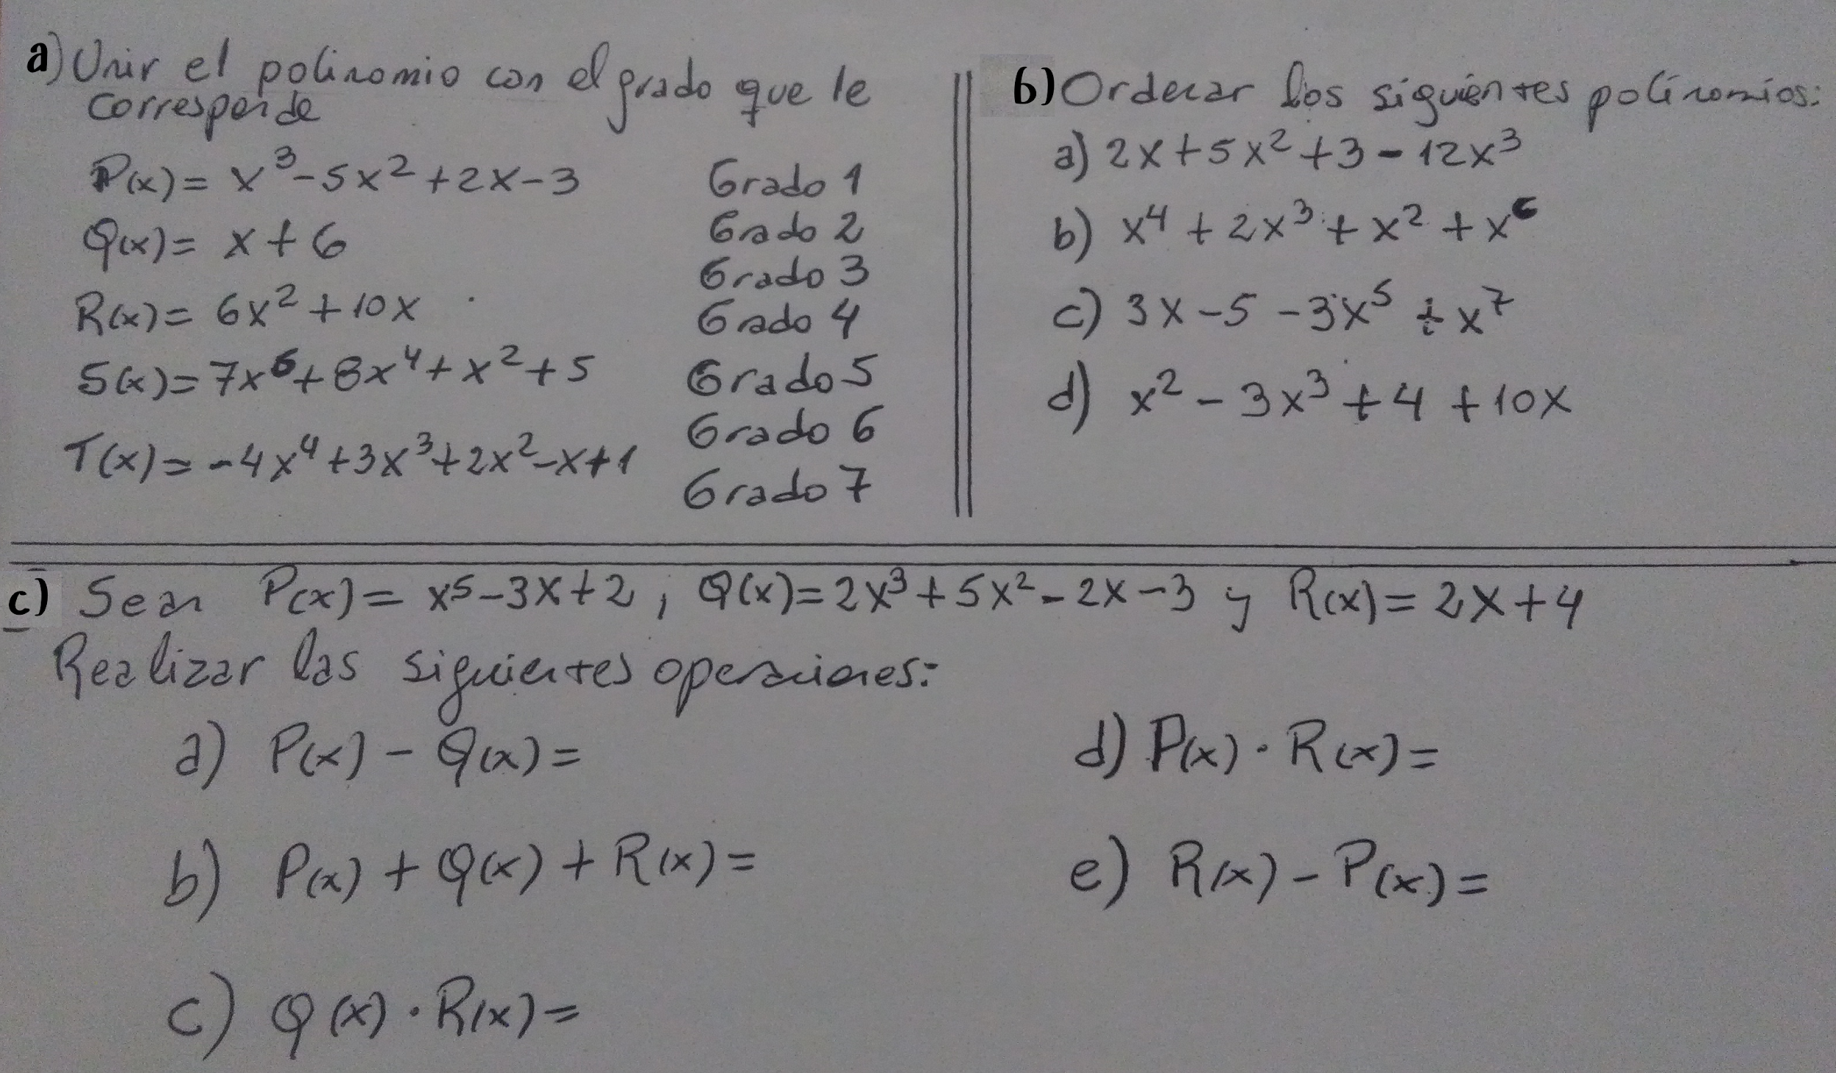

2) Completar el siguiente cuadro:

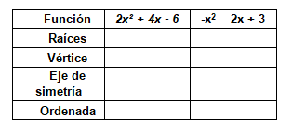

3) Graficar una función cuadrática que elijas. Realizar el análisis: dominio, imagen, raíces, ordenada, vértice, eje de simetría, crecimiento, concavidad.

